Первый зимний поход

Михалева Евгения,
Астанина Анна
5а класс МОУ СОШ №31

Как-то раз в начале 2008 года нас взяли в наш первый двухдневный поход на зимнюю базу. Ждали мы этого целых 2 недели, так как все выходные было холодно. На третью неделю мы не стерпели и решили, что если даже будет холодно, мы всё равно пойдём. Видимо погода «испугалась» и потеплела.
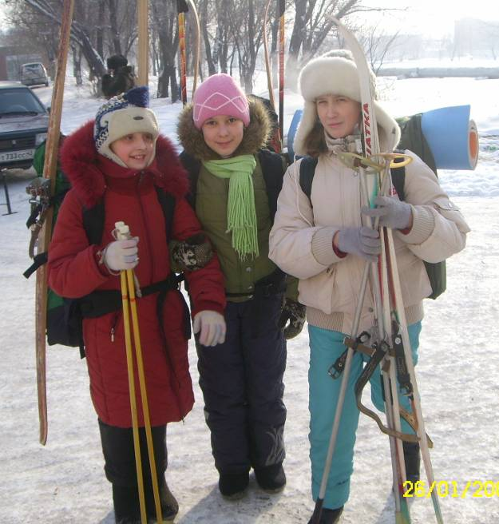
Собралось нас немного - 8 человек (5 детей и 3 взрослых). В этот раз большую часть пути нас провезли на машине, так как мы были маленькими. Ну, а обратно пришлось топать пешком все 12 километров.
Половина группы шла впереди и уже была у базы, когда мы только встали на лыжи.
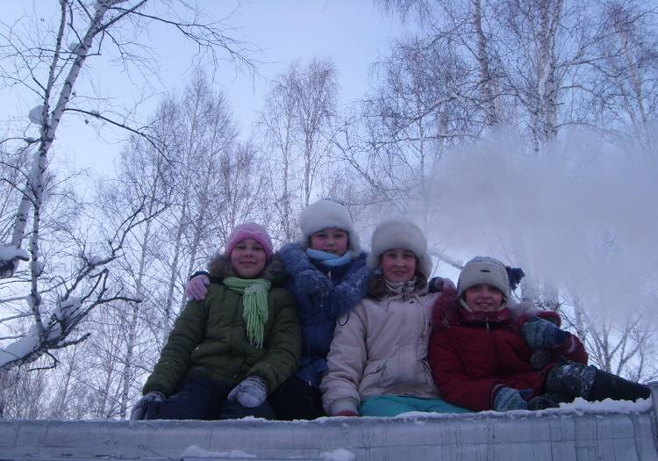
Мы думали, что придём на готовенькое, но не тут то было. Когда мы подошли к базе, то увидели, что дверь не открывается, примёрзла. Кое-как открыли, и старшие стали растапливать печь.
Аня Астанина заметила, что можно залезть на крышу хибары и прыгать с неё в сугробы. На крыше было много снега, и когда хибара нагревалась, он таял и капал внутри. Мы почистили крышу и ночью спали на сухих лавках.
Старшие пошли за углём, и наказали нам не подходить к печке, т.к. скоро придут. Мы залезли в спальники и начали играть в карты, потом ели кириешки, делать было нечего, и мы их начали жарить на свечке, получалось здорово. Уже прошло примерно 3 часа, на улице темно, и в хибаре падала температура. Мы попрятались по спальникам, и вдруг в самый не подходящий момент Бакуменко Дима захотел есть. Он сильно оголодал ( как нам казалось) и пошёл к печке, нашёл верхонки и начал снимать с печки чайник. Все мы его отговаривали, говорили, что уронит или ошпарится. Всё-таки он нас послушал, и, ругаясь с нами, он сел и начал пить чуть тёплый чай из термоса. Пришли старшие. Они рассказали, почему их не было так долго. Оказывается, перед лесом они оставили мешки с углём, прикрыли снегом «Никто не найдёт»- думали они. Рядом была железная дорога и мешки с углём нашли. Наших туристов увидели и сразу устроили допрос «откуда, куда идут»- они ответили, что ходили в поход, идут домой, и пришлось им идти в сторону посёлка. Их ещё долго провожали взглядом. Пошли в обход. Рядом с мешками никого не было, откопали и понесли их к базе.
Мы тоже рассказали, что у нас случилось, пока их не было.
Потом мы решили пойти на улицу. Ночь, ничего не видно, толкали друг друга в снег, катались с горы. Веселились до 10 часов вечера. Но пора готовиться ко сну. Хорошо разложили туристические коврики, что бы не дуло, положили спальники, вместо подушек уложили рюкзаки и вещи.
Решили поужинать. Затем Наталья Александровна взяла небольшую книжечку и начала писать. Мы спросили: «что это?», она ответила, что это бортовой журнал, и каждый раз, когда кто-нибудь приходит сюда, то записывает в книжку дату, и что интересного случилось. Вот и про нас там теперь есть запись.
Потом мы попросили её рассказать нам разные истории. Так мы прослушали примерно полтора часа, где-то до 24:00. Мы ещё долго сидели и разговаривали, и даже попытались уснуть и вдруг, посреди ночи Герасенко Влада сказала: «Ну, давайте что ли, чаю попьём»- Эта фраза запомнилась на долго, и до сих пор смешит нас. Уснули мы примерно в 3-4 часа ночи.
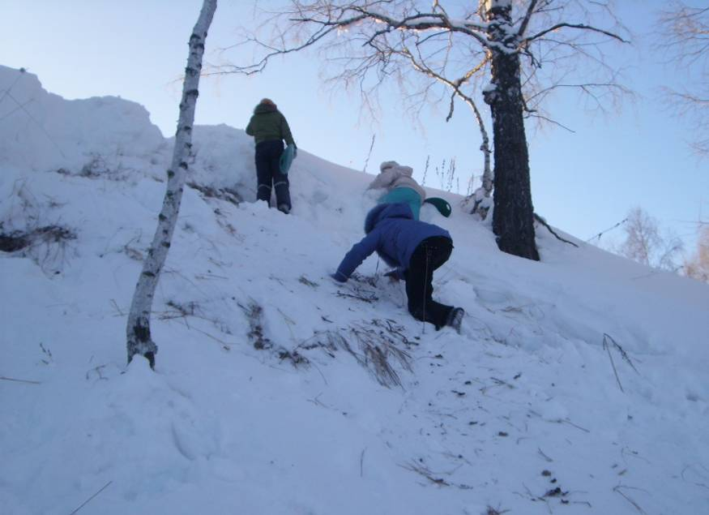
Всю ночь топилась печь, было тепло и уютно. Встали рано в 9 утра. Я встала первой из детей и успела попить чай. Проснулась Настя Гавшина, а за ней и все остальные. Пожевали жвачки вместо зубной пасты и щетки, умылись, позавтракали.
Потом отправились на улицу. Попрыгали с крыши в сугробы, пошли на гору. Гора была большая и уже сильно раскатана. В 12 часов мы встали на лыжи, и пошли домой. С непривычки идти было очень тяжело. Но всё-таки дошли. На белазовской дороге нас уже ждали родители, так что мы быстро добрались домой.
Наталья Александровна назвала нас «Группа захвата», потому что она рассчитывала, что мы будем идти долго, примерно 4 часа, а мы пришли на 2 часа раньше.

Вот так мы сходили в наш первый поход, остались только лучшие воспоминания.

